

**单元测试实验报告**

院 系： 信息工程学院

专 业： 20级软件工程

学 号： 20040097

姓 名： 肖瓖

指导教师： 孙娜

完成时间： 2021年12月26日

1. **实验目的**

熟悉单元测试的步骤，初步掌握单元测试的方法，实现简单的单元测试

**二、实验软硬件环境**

计算机，junit4

1. **实验内容**

以任意一个类为例，实现一个单元测试的小例子。

**四、实验过程**

（1）**新建项目，写一个能够实现加减乘除的计算器，然后对他进行测试**

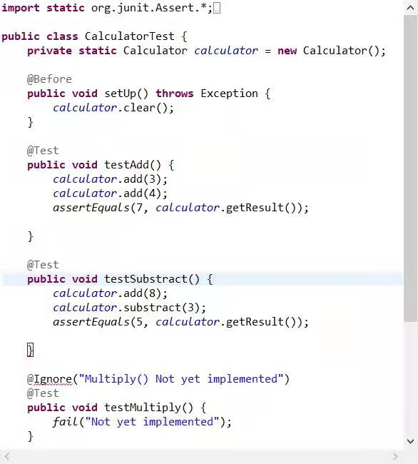

（2）对其进行选择

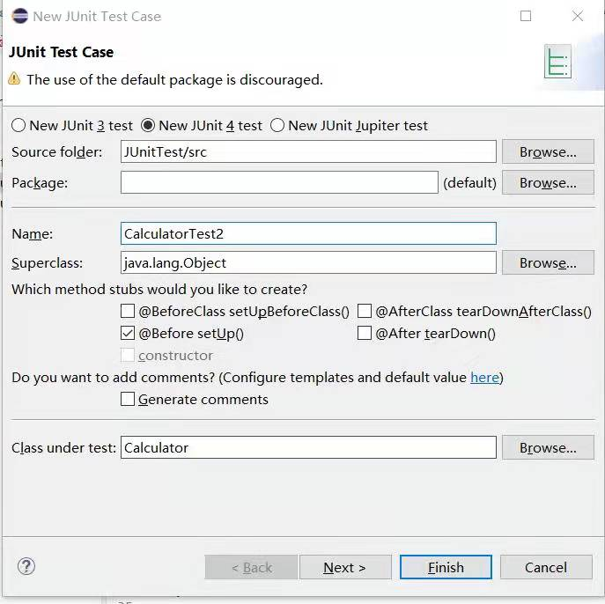

1. 点击finish然后开始对加，减，乘，除，进行测试

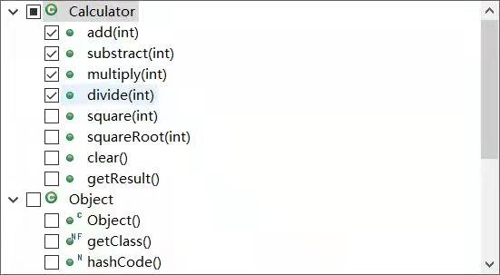

然后生成一个新类，对测试用例修改再使用

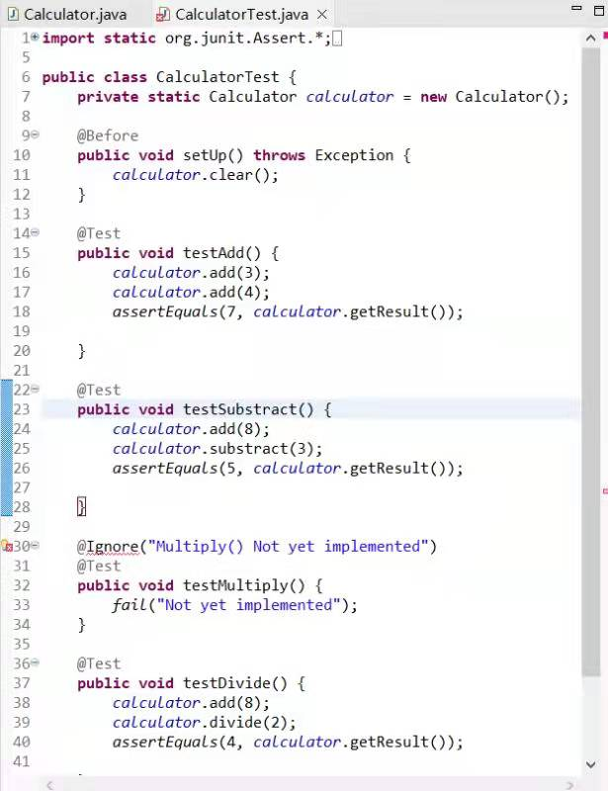

1. **实验结果**

编译结果如图所示，表示测试无误：

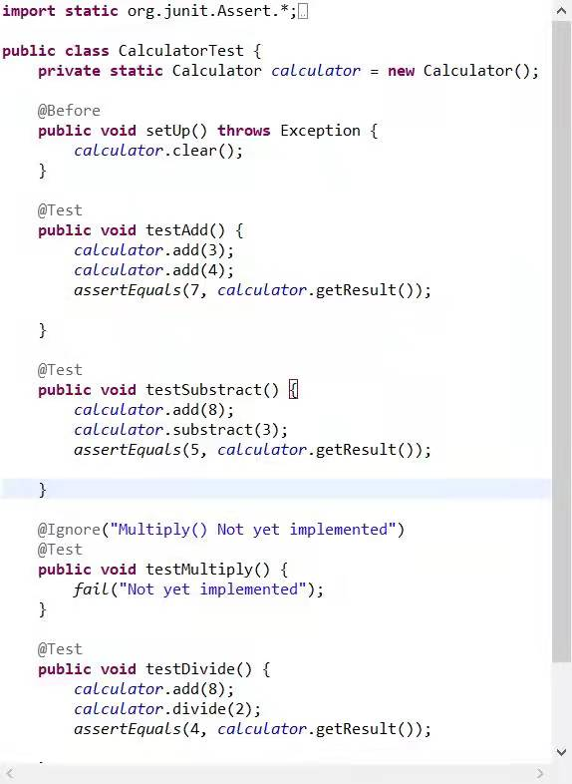

1. **实验心得**

这次单元测试让我知道了，写代码需要达到一些规格，不是说一个成熟的代码想改就改的，只有按照这样的规则才能保证代码的正确性，这次实验也算小小的尝试了一下如何单元测试，但是依旧感觉学习计算机这条路道阻且长，慢慢加油吧。